北京市朝阳区2013年中考二模物理试卷及答案
2013.6
学校 班级 姓名 考号
考生  须知 | 1.本试卷共8页,共五道大题,道小题，满分100分，考试时间120分钟。  2.在试卷和答题卡上准确填写学校名称，姓名和准考证号。  3.试题答案一律填涂或书写在答题卡上，在试卷上作答无效。  4.考试结束，请将本试卷和答题卡一并上交。

一、单项选择题（下列各小题均有四个选项，其中只有一个选项符合题意。共28分，每小题2分）
1．下列物品中，通常情况下属于绝缘体的是
A．人体 B．塑料尺 C．盐水 D．铁钉
2．图1所示的四种现象中，属于光沿直线传播现象的是

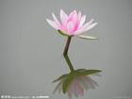

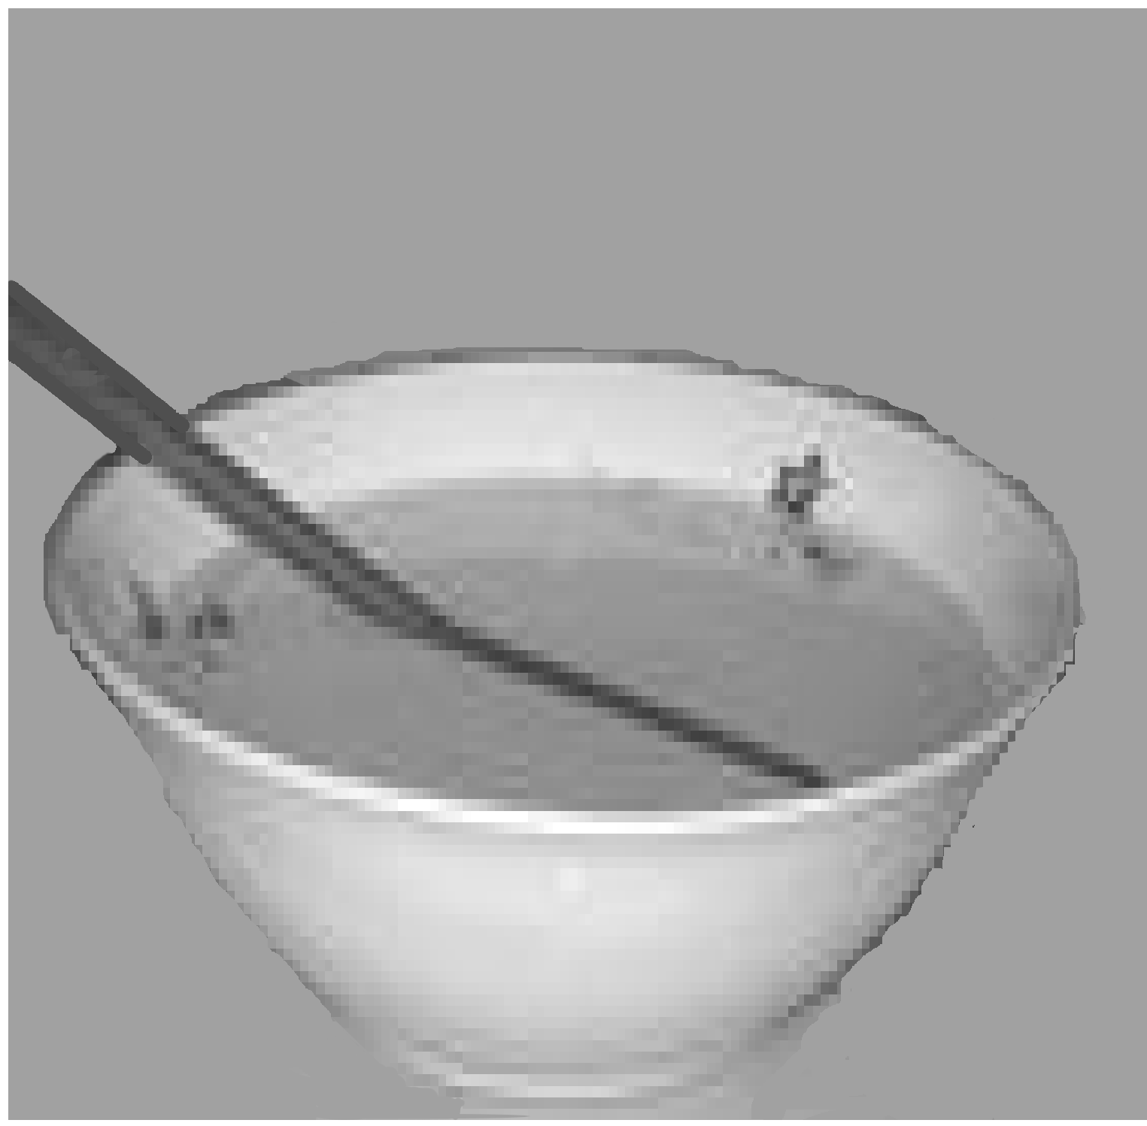
图1
C
酒杯在镜中成像
B
荷花在水中形成倒影

笔直的光线射入树林中

A
叶子经露珠成放大的像
筷子好像在水面处“折断”

D

3．图2所示的四个实例中，目的是为了增大摩擦的是
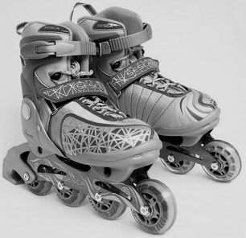
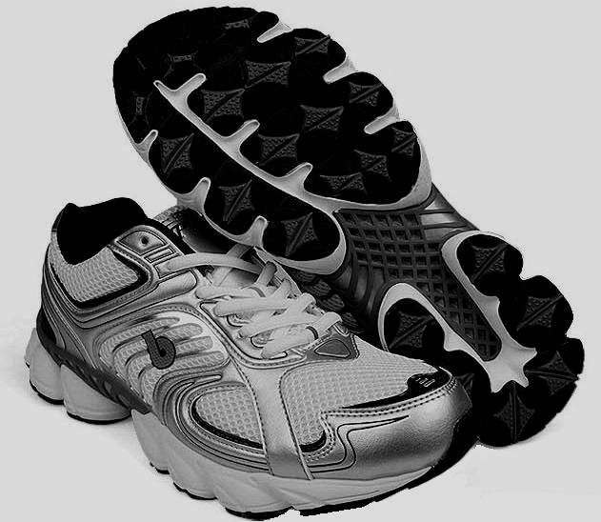
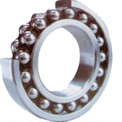
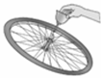
轮滑鞋装有滚轮
图2
A
B
C
D
旅游鞋底有凹凸的花纹
自行车车轴加润滑油

轴承中装有滚珠

4．如图3所示事例中，不属于利用大气压工作的是
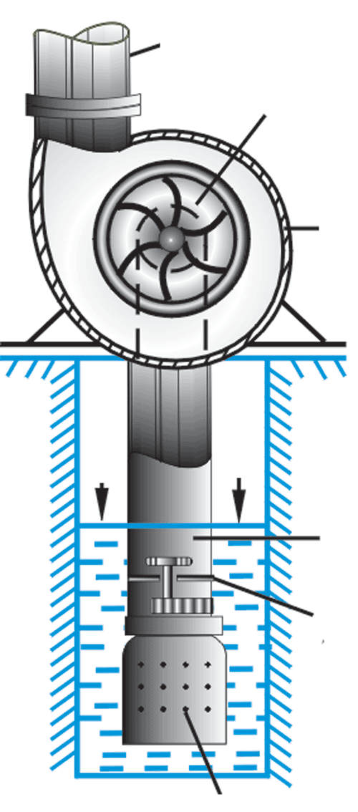
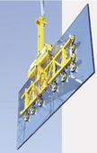
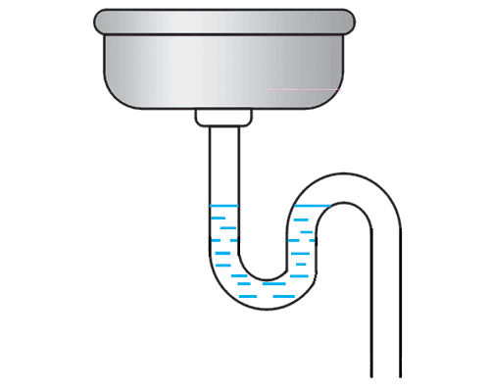
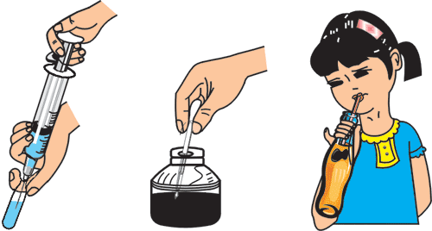

B
C
D
A
用吸盘搬运玻璃
用离心式水泵把水抽到高处
用回水管的“水封”阻隔臭气
用注射器吸取药液
图3

5．下列物态变化中，属于凝华的是
A．早春，冰雪融化 B．盛夏，冰棒冒“白气”
C．初秋，田野花草挂上露珠 D．寒冬，树梢上结了霜
6．图4所示的四种工具，正常使用时属于费力杠杆的是
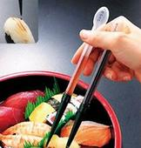
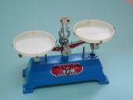
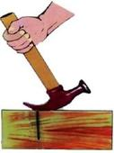
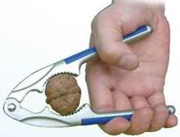

托盘天平
核桃夹子
筷子

A
D
羊角锤
图3
B
C

7．下列属于用热传递的方法改变物体内能的事例是
A．汽油机的做功冲程 B．锯木头时锯条发烫
C．冬天用热水袋取暖  D．小孩从滑梯高处滑下时臀部发热
8．在图5所示的电路中，闭合开关S，三盏灯属于并联的电路是
L₁
L₃
S
L₂
L₁
L₂
L₃
S
L₃
L₁
L₂
S
L₁
L₂
S
L₃

图5
A
B
C
D

9．下列的估测，最接近实际情况的是
A．一块橡皮的质量约为500g
B．一个篮球的质量约为5kg
C．物理课本的长度约为26dm
D．教室地面到天花板的高度约为3m
L
V
R₂

R₁
P
S
10．图6所示的电路中，电源两端的电压保持不变，当开关S闭合后，
灯L不发光，电压表指针有明显偏转。若电路中只有一处故障，对于此
电路可能故障的判断，下列说法中不正确的是
A．灯L短路
图6
B．灯L断路
C．滑动变阻器R₂断路
A
B
D．定值电阻R₁断路
11．如图7所示，在玻璃槽中装有水，A为两端开口的玻璃管，B为塑料片（质量不计），B在水面下的深度为18cm，向管内缓缓注入硫酸铜溶液（ρ_{硫}＝1.2×10³kg/m³），当塑料片恰好脱落时，玻璃管内液柱高度为
A．18cm B．15cm
图7
C．12cm D．21.6cm
12．一物体放在装满甲液体的溢水杯中沉底，排出甲液体的质量为m_{甲}，放在装满乙液体的溢水杯中漂浮，排出乙液体的质量为m_{乙}，则
A．m_{甲}＜m_{乙} B．m_{甲}＞m_{乙} C．m_{甲}＝m_{乙} D．无法确定
13．关于并联电路，下列说法正确的是
A．并联电路的一个显著特点是各支路之间互不干扰
B．在并联电路中使用的用电器越多，其总电阻越大
C．并联电路中导体中的电流跟电阻成正比
D．并联电路的总电阻等于各并联导体电阻的倒数之和
14．如图8所示，一个水槽中盛有足够深的水。将一个体积为V的木块甲放入水中时，木
块甲恰好有一半体积露出水面；当在木块甲上面放一个金属块乙时，木块上表面恰好与水面
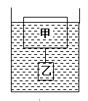
相平；当把金属块乙用细线系在木块下再放入水中时，木块有$\frac{I_{2}}{I_{1}}R_{0}$的体积露出水面。则下列
说法不正确的是
A．木块甲的密度是0.5×10³kg/m³
B．金属块乙的重力是（1/2）ρ_{水}gV_{木}
C．金属块乙的体积是（1/15）V_{木}
D．金属块乙的密度是1.5×10³kg/m³
图8

二、多项选择题（下列各小题均有四个选项，其中符合题意的选项均多于一个。本大题共12
分，每小题3分。每小题选项全选对的得3分，选对但不全的得2分，有错选的不得分）
15．下列说法中，正确的是
A．温度高的物体具有的内能多，温度低的物体具有的内能少
B．当物体吸收热量，且不对外做功时，物体的内能一定增加
C．0℃的冰熔化成0℃的水，由于温度不变，所以它的内能不变
D．四冲程内燃机做功冲程将内能转化为机械能
16．关于电磁现象，下列说法正确的是
A．在通电线圈的周围空间一定存在着磁场
B．磁场是由疏密不同的磁感线组成的
C．磁场中某点，小磁针静止时北极所指的方向为该点的磁场方向
D．电动机是根据通电导体在磁场中受力的原理制成的
17．根据表一、表二所提供的几种物质的比热容和密度，得出以下四个结论，其中正确的是
表一 几种常见物质的比热容 表二 几种常见物质的密度（常温常压下）
物质 | 比热容c/[J·(kg·℃)⁻¹] | 物质 | 比热容c/[J·(kg·℃)⁻¹]
水 | 4.2×10³ | 冰 | 2.1×10³
酒精 | 2.4×10³ | 铝 | 0.88×10³
干泥土 | 0.84×10³ | 铜 | 0.39×10³
物质 | 密度  ρ/(kg·m⁻³) | 物质 | 密度  ρ/(kg·m⁻³)
水 | 1.0×10³ | 冰 | 0.9×10³
酒精 | 0.8×10³ | 铝 | 2.7×10³
煤油 | 0.8×10³ | 铜 | 8.9×10³

A．质量相等的实心铜块和铝块，铜块的体积较小
B．比热容和密度都是物质的特性，不同物质的比热容和密度一定都不相同
C．用水作为汽车发动机散热器的冷却剂，其重要原因之一是水的比热容较大
D．质量相等的干泥土和水，吸收相等热量，干泥土温度升高得较多

18．下列说法不正确的是
A．一艘轮船从河里行驶到海里所受浮力不变
B．踢向空中的足球，下落过程中足球运动越来越快，是因为足球具有惯性
C．当物体所受的合力为零时，物体的运动状态一定不变
D．跳伞运动员从空中匀速下落过程中，他的重力势能减小，机械能不变
三、填空题（共12分，每小题2分）
19．大气压与海拔高度有关，一般说山顶上大气压比山脚下大气压 _____。（填：“高”或“低”）
20．一束光线射到平面镜上，当入射角是65°时，反射角是 °。
21．小阳坐在行驶的车厢内，若以车厢为参照物，则小阳是 的。（选填“静止”或“运动”）
22．导体电阻大小由导体的材料、_____和横截面积决定，导体电阻的大小还跟温度有关。
23．如图9所示电路，电源电压保持不变，R₁＝20Ω，滑动变阻器的滑片P在两个端点a、b间滑动，电流表的变化范围为0.2A至0.6A。则R₂的最大阻值为 Ω。
24．将重力为50N的物体甲放在水平地面上，细绳的一端系于物体甲上表面的中央，另一
端竖直拉着杠杆的A端。当把重力为20N的圆柱体乙悬挂在杠杆的B端时，杠杆在水平位
置平衡，如图10甲所示，此时物体甲对水平地面的压强为P₁。当在物体乙下方加挂物体丙
后,如图10乙所示，物体甲对水平地面的压强为P₂，压力为6N。且P₁: P₂=5:3，物体丙的
重力为 N。
S
P
a
b
A
R₁
R₂
A
B
A
B
O
乙
O
乙
丙
甲
甲
乙
图9
甲
图10

四、实验与探究题（共35分）
25．图11中电能表的读数为 kW·h。（2分）
26．如图12所示，AO为入射光线，ON为法线。请画出入射光线AO的反射光线。（2分）
27．如图13所示，小明向下垂的两张纸中间吹气，两张纸会相互靠拢。此实验现象说明：气体流动时，流速大的地方压强______（选填“大”或“小”）。（2分）
气流
图13
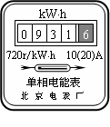
图12
O
A
N
平面镜

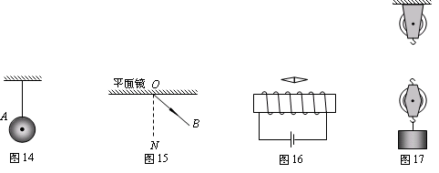
图14
图11
28．用如图14所示的滑轮组提升重物，请画出最省力的滑轮组绕线。（2分）
29．小明在探究凸透镜成像规律时，将一个焦距为10cm的凸透镜固定在光具座上50cm刻
线处。如图15所示，点燃的蜡烛在光具座上35cm刻线处时，移动光屏，使烛焰在光屏成
清晰的像，此现象可说明 的成像特点。（选填：“照相机”、“幻灯机”或“放大镜”）
（2分）

cm
图15
0
10
20
30
40
50
60
70
80
90
100

30．下表为某同学在探究某种物质的熔化规律时记录的实验数据，请根据表中的实验数
据回答下列问题：
（1）该物质的熔点是_________℃；
时间/min | 0 | 1 | 2 | 3 | 4 | 5 | 6 | 7 | 8 | 9 | 10 | 11 | 12
温度/℃ | -4 | -3 | -2 | -1 | 0 | 0 | 0 | 0 | 0 | 1 | 2 | 3 | 4
（2）该物质是__________；（选填“晶体”或“非晶体”）
（3）温度为-2℃时，该物质处于___________态。（选填“固”或“液”）（3分）
31．小阳在实验室测量盐水密度。小阳先将盐水倒入量筒，如图16甲所示，则盐水的体积为 cm³。接着小航用天平测出空烧杯的质量为30g，然后她将量筒中的盐水全部倒入烧杯，用天平测量烧杯和盐水的总质量，天平平衡时的情景如图16乙所示，则烧杯和盐水的总质量为 g。请你根据以上实验数据计算出盐水的密度为_____kg/m³。（3分）
图16
mL
50
40
10
20
30
甲
50g

10g

0
1
2
3
4
5
g
乙

32．小阳和小强利用实验研究“平面镜成像的特点”。在水平实验台上已备有如图17所示实验装置，并且还备有两支10cm高的蜡烛A₁、A₂，两支8cm高的蜡烛B₁、B₂，两支5cm高的蜡烛C₁、C₂，火柴一盒。
小阳要研究物体的像与物体大小的关系，他选用蜡烛C₁和蜡烛 （选填蜡烛对应的字母）进行实验，改变竖直玻璃板前点燃的蜡烛C₁到 的距离，移动玻璃板后的蜡烛，可观察到玻璃板后的蜡烛与 总是重合的，说明物体的像与物体总是等大的。 (3分)
33．加在定值电阻R两端的电压为U，通过R的电流为I，U随I变化的图像如图18所示。根据图像可知：当R两端的电压U为16V时，通过R的的电流I为 A。（2分）
图18
U/V
I/A
0
0.1
0.2
0.3
0.4
0.5
0.6
2
4
6
8
10
白纸
透明玻璃
支架

图17

34．实验课上小明同学自制电磁铁，并探究“影响电磁铁的磁性强弱的因素”。他用相同的两个大铁钉和漆包线绕制成匝数不同的甲、乙两个电磁铁，并利用符合实验要求的电源、滑动变阻器、开关、导线和大头针等实验器材，连接成如图19所示的实验电路。
（1）小明闭合开关后，控制通过电路的电流不变，观察到甲、乙两个电磁铁吸引大头针的个数不同，这个实验现象说明电磁铁磁性强弱跟电磁铁的 有关。
（2）小明将滑动变阻器的滑片向右移动后，观察到乙电磁铁上吸引的大头针个数比原来增加了，此实验现象说明电磁铁磁性强弱还跟电磁铁的 有关。（2分）
35．小阳想利用两块电流表和阻值已知的电阻R₀测量电阻R_{X}的阻值。小阳选择了满足实验要求的电源、电流表A₁和A₂，并连接了部分实验电路，如图20所示。
（1）请你帮助小阳完成图20所示的实验电路的连接。
（2）电流表A₁的示数用I₁表示，电流表A₂的示数用I₂表示，请用I₁、I₂和R₀表示R_{X}。
图20
指示灯
开
关
+
输出
0.6
3
A
0 0.2 0.4 0.6
|||||||||||||||||||||||||||||||
0 1 2 3
S₂
0.6
3
A
0 0.2 0.4 0.6
|||||||||||||||||||||||||||||||
0 1 2 3
A₂
R₀
A₁
R_{X}
S₁
R_{X} = 。（3分）
图19
S
P
甲
乙

36．在测定汽油热值的实验中，记录的实验数据如下表所示。表中Q为汽油完全燃烧放出的热量，m为燃烧汽油的质量。请根据表中数据写出Q与m的关系式： 。（2分）
Q/J | 2.3×10⁷ | 4.6×10⁷ | 6.9×10⁷ | 9.2×10⁷ | 1.15×10⁸ | 1.38×10⁸
m/kg | 0.5 | 1.0 | 1.5 | 2.0 | 2.5 | 3.0

37．小阳在学习了浮力的知识后，得到了这样的结论：物体在密度大的液体中受的浮力就大，在密度小的液体中受的浮力就小。请你利用身边的物品或实验器材设计一个实验，说明小阳的观点是错误的。请你写出实验步骤和实验现象。（3分）

38．实验桌上有如下实验器材：满足实验要求的电源一个，电阻箱一个，滑动变阻器一个，已调零的电流表、电压表各一块，一个开关，导线若干。请用上述实验器材，设计一个实验证明：“当通过电阻的电流保持不变时，电阻消耗的电功率与电阻的关系为P＝kR（k为常量）”。请你（1）画出实验电路图；（2）写出实验步骤；（3）画出实验数据记录表。（要求：在实验过程中不能拆卸电路）(5分)
[来源:学科网]

五、计算题（共13分）
39．如图21所示电路，R₁、R₂为定值电阻，R₃为滑动变阻器，电源两端电压保持电压不变。当三个开关都闭合，滑动变阻器的滑片P位于a端时，三个电阻中的电流分别为I₁、I₂和I₃，电流表的示数I_{a}，滑动变阻器的功率是P_{3a}；当开关S₁闭合，S₂、S₃断开，滑动变阻器的滑片P位于c点时，电压表的示数是9V，电流表的示数是I_{c}，滑动变阻器的功率是P_{3c}；当开关S₁闭合，S₂、S₃断开，，滑动变阻器的滑片P位于b端时，电压表的示数是8V，电流表的示数是I_{b}。已知：I₁∶I₂＝2∶1， I₁∶I₃＝3∶1，I_{b}－I_{c}＝0.1A。
求：（1）定值电阻R₁和R₂的比值及R₂的阻值；
（2）滑动变阻器功率P_{3a}和P_{3c}；
A
V
R₁
R₃
P
S₁
S₂
S₃
R₂
a
b
（3）电流表的示数I_{a}。

2

图21

[来源:学科网ZXXK]

40．“华天龙号”从海底吊起沉箱后，吊着沉箱航行到半潜驳船“重任1601号”旁，把沉箱缓慢放到它的甲板上。半潜驳船启动气泵，把水箱里的海水逐渐排出，沉箱逐渐露出海面。如图22甲所示。沉箱的长、宽、高分别36m、15m、7m，自重为5×10⁷N，半驳船的甲板对沉箱的支持力是F_{支}。。沉箱完全露出海面后，把沉箱固定在甲板上，卸去华天伦号拉着沉箱的钢丝绳，通过牵引船把半驳船拉至岸边，安装在岸上的两台绞盘机，把沉箱拉上岸，并继续运到水晶宫。为了保证运输的平稳和减小摩擦，在整个过程中沉箱底部垫着圆柱形的气囊，如图22乙所示。移动时26个气囊交替使用，把后边不吃力的气囊放气，运到前边垫在沉箱底部后再充气，承担压力。沉箱底部总保持有16个气囊。每个气囊都相同，长15m、直径1m，能够承受的最大压强是6×10⁵Pa，沉箱处于水平状态时压在每个气囊的受力面积为S。
两台绞盘机拉动两根钢丝绳，通过滑轮组拉动沉箱的两个吊点，匀速水平向水晶宫运动。若每台绞盘机拉动钢丝绳自由端的拉力为F_{拉}=2.5×10⁵N ，动滑轮的吊钩对沉箱吊点的拉力是F_{吊}，钢丝绳自由端移动S_{自由端} =21m，沉箱移动S_{沉箱} =1m，拉动过程的机械效率η=20%，沉箱移动的阻力是f。若海水的密度取1.0×10³kg/m³,g取10N/kg,钢丝绳重不计，求：F_{支}，S和f。若不能整除，结果保留1位小数。（7分）
吊点
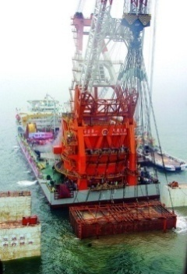
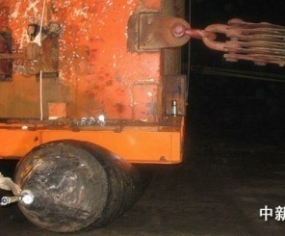
吊钩
半驳船的水箱
半驳船的水箱
沉箱
吊钩
动滑轮
气囊
沉箱

图22
甲
乙

北京市朝阳区九年级综合练习（二）
物理试卷答案及评分标准 2013.6
阅卷须知:
1．保持卷面整洁,严格掌握评分标准,认真评阅试卷,不给1分以下的分数。
2．一律用红钢笔或圆珠笔评阅。
一．单项选择题（共22分,每小题2分）
题号 | 1 | 2 | 3 | 4 | 5 | 6 | 7 | 8 | 9 | 10 | 11 | 12 | 13 | 14
答案 | B | C | D | A | D | B | C | D | D | B | B | A | A | D

二．选择题（共12分，每小题3分）
题号 | 15 | 16 | 17 | 18
答案 | BD | ACD | ACD | AC

三、填空题（共14分，每小题2分）
题号 | 答案 | 分数 | 题号 | 答案 | 分数
19 | 低 | 2分 | 22 | 长度 | 2分
20 | 65 | 2分 | 23 | 40 | 2分
21 | 静止 | 2分 | 24 | 2 | 2分

四、实验探究题（共34分）
25．913.6（2分）
26．
O
B
N
平面镜
A

（2分）

27．小（2分）
28．
F

（2分）

29．幻灯机（2分）
30．0 晶体 固 （3分）
31．30 63 1.1×10³ （3分）
32．C₂ 平面镜 C₁的像 （3分）
33．0.8（2分）
34．匝数的多少 电流大小 （2分）
物理试卷答案第 1页 （共 4 页）

35．（1）见图 …………（2分）
（2）$\frac{I_{2}}{I_{1}}R_{0}$ …………（1分）
指示灯
开
关
+
输出
0.6
3
A
0 0.2 0.4 0.6
|||||||||||||||||||||||||||||||
0 1 2 3
S₂
0.6
3
A
0 0.2 0.4 0.6
|||||||||||||||||||||||||||||||
0 1 2 3
A₂
R₀
A₁
R_{X}
S₁
（其他答案正确均可得分）

36．Q＝(4.6×10⁷J/kg)·m （2分）

37．将同一木块分别放入装有足量水和酒精的容器中（1分），待木块静止时，可观察到木块均漂浮在液面,即此时木块在水和酒精中受到浮力相同（1分）。由此可以说明：小阳的观点是错误的。（1分）
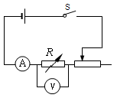
38．（1）电路图

……(1分)

(2)实验步骤：
①把滑动变阻器滑片P移到阻值最大处；断开开关S，按照电路图连接实验电路；闭合开关S，
调节电阻箱阻值为R₁，移动滑动变阻器滑片P至某位置，读出电流表的示数I、电压表的示数U₁，并把数据I和U₁记录在表格中； ··········（1分）
②断开开关，调节电阻箱阻值为R₂，闭合开关，移动滑动变阻器滑片P使电流表示数仍为I，读出电压表的示数U₂，并把数据R₂和U₂记录在表格中；
③仿照步骤②，再做4次实验，把电阻箱阻值R和电压表示数U的每次数据记录在表格中； ·······（1分）
④根据公式P=IU和数据，计算出6次电阻箱的电功率P，并把数据记录在表格中······（1分）

(3)实验记录表格··········（1分）
I/A |  |  |  |  | [来源:学|科|网Z|X|X|K]
R/Ω
U/V |  |  |  |  |  | [来源:学科网]
P/W

物理试卷答案第2页 （共 4 页）
五、计算题
39．解：解：当三个开关都闭合，滑动变阻器的滑片P位于a端的等效电路图如图1所示；当只闭合开关S₁，滑动变阻器的滑片P位于c点和B端时的等效电路图分别如图2、图3所示。
I_{c}
U₂
R₂
R₁
图2
U
R_{3c}
U_{c}
U₁
U_{3c}
I_{b}
R₂
R₁
图3
U
U₁/
U₂/
R₂
R₁
图1
U
R_{3a}
I₁
I₂
I₃

1分

U
R
图1中三个电阻并联，电压相同，由I₁∶I₂＝2∶1、I₁∶I₃ ＝3∶1和欧姆定律I＝
可以得到：R₁∶R₂＝1∶2 1分
R₁∶R_{3a} =1∶3
U
R
由图3可知，R₁和R₂串联，通过两个电阻的电流相等，由欧姆定律I＝ 可以得到：
U₂/
U₁/
＝ , U₁/＝U₂/·（R₁/R₂）＝8V×1/2＝4V
R₂
R₁

电源两端电压是U = U₁/＋U₂/＝4V＋8V＝12V 1分
由图2和欧姆定律U＝I·R，串联电路电流相等，电压关系U－U_{c}＝U₁，U_{3c}＝U_{c}－U₂，
1
2
U－U_{c}
U₂
R₁
R₂
R₁
R₂
U₁
U₂
12V－9V
＝ , ＝ , ＝
U₂

解出：U₂＝6V，U_{3c}＝3V，R₂∶R_{3C} =2∶1
由图2、图3和欧姆定律可得：
I_{c} =U/(R₁＋R₂＋R_{3c}), I_{b}=U/(R₁＋R₂),代入已知
U
R₁＋R₂
U
R₁＋R₂＋R_{3c}
12V
3·R_{3c}＋R_{3c}
12V
I_{b}－I_{c}＝ － ＝ － ＝0.1A
3·R_{3c}

解出：R_{3c}＝10Ω
R_{3a} ＝30Ω
R₁＝10Ω
R₂＝20Ω 1分
U²
R
U²
R_{3a}
(12V)²
由图1、图2和电功率公式P＝ 可得：P_{3a} ＝ ＝ ＝4.8W 1分
30Ω
10Ω
U²
R_{3C}
(12V)²
P_{3c}＝ ＝ ＝0.9W

由电源两端电压和欧姆定律，得到：I₁＝U/R₁ =12V/10Ω＝1.2A，
I₂＝U/R₂＝12V/20Ω＝0.6A，I₃＝U/R_{a}＝12V/30Ω＝0.4A，
三个电阻并联，I_{a}＝I₁＋I₂＋I₃＝1.2A＋0.6A＋0.4A＝2.2A ---------------------1分

物理试卷答案第 3页 （共 4 页）
40．解：沉箱露出海面2m静止时，沉箱受重力G_{沉箱}、浮力F_{浮}、吊钩拉力F_{拉}和甲板支持力F_{支}，如图1所示。
G_{沉箱}
F_{拉}
F_{浮}
F_{支}
图1
F_{浮}=G_{排} =V_{排}·ρ_{海水}·g
＝36m×15m×5m×1.0×10³kg/m3×10N/kg＝2.7×10³N-------1分
1分
F_{支}= G_{沉箱}－F_{浮}－F_{拉}
＝5×10⁷N－2.7×10³N－2×10⁷N
＝3×10⁶ N ---------------1分
在运送过程中，水平匀速运动，沉箱对气囊的压力F_{压}＝G_{沉箱}，[来源:学,科,网]
每个气囊承受压力F_{压0}＝G_{沉箱}/16＝5×10⁷N/16＝3.125×10⁶ N
每个气囊能承受最大压强为P_{气囊0}＝6×10⁵Pa
由压强公式P =F/S，得到：
S＝F_{压0}/P_{气囊0}＝3.125×10⁶N/（6×10⁵Pa）≈5.2m² -----------------------------1分

在拉动过程中，拉力做的总功是W_{总}＝2 F_{拉}·S_{自由端} -----------------------------1分
拉动沉箱做的有用功W_{有用}＝2F_{吊}·S_{沉箱}
由机械效率η＝W_{有用}/W_{总}得到：

2F_{吊}＝2F_{拉}·S_{自由端}·η/S_{沉箱}＝2.5×10⁵N×21m×0.2/1m＝1.05×10⁶N--------1分

沉箱水平方向受到F_{吊}和阻力f，并且匀速直线运动，2F_{吊}＝f。
f＝1.05×10⁶N -------------------------------1分

（其他解法正确同样给分）

